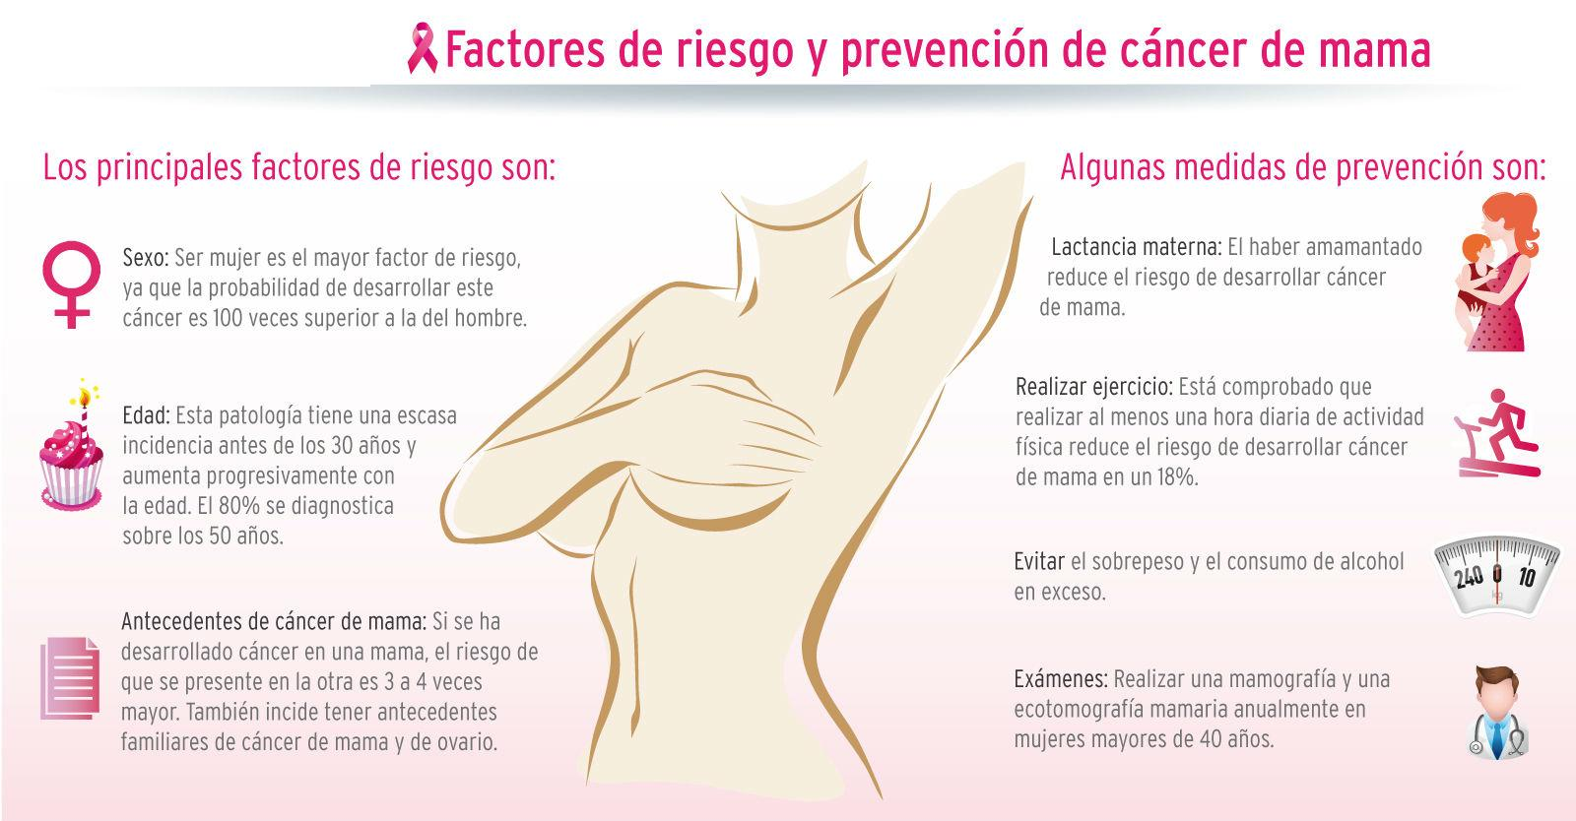
Dentro del PLAN de Prevención contra el Cáncer de Mama:
En el mes de Marzo llegará a nuestra Z.B.S de Salud
la Unidad Móvil Mamográfica, para realizar las pruebas a todas aquellas mujeres incluidas en dicho programa:
- Mujeres entre 45 y 70 años .
- Al menos un año de distancia con la anterior mamografía.
- Serán previamente alertadas por correo: en dicho correo aparecerá su número de historia.
- Aquellas que no tengan mamografía previa se les asignara un nuevo número.
- La unidad móvil se aparcará en Lanzahíta, junto al Polideportivo
Deberán pedir cita en Administración del centro de Salud.
Los días serán:
15 de marzo
16 marzo
17 marzo

